

## [Как развлечь ребенка во время карантина](https://childdevelop.ru/articles/leisure/9111/)?

***Сегодня, когда школы и детские сады закрыты на карантин, дети вынуждены целыми днями оставаться дома. В жизни ребенка важную роль играет взаимодействие со сверстниками – детский сад, игры во дворе, дни рождения друзей и т. д. Но во время карантина родители должны держать их в изоляции – ради их же здоровья.***

***Чем же занять ребенка в ситуации, когда столько времени дети дома ?***

***Уважаемые родители!***

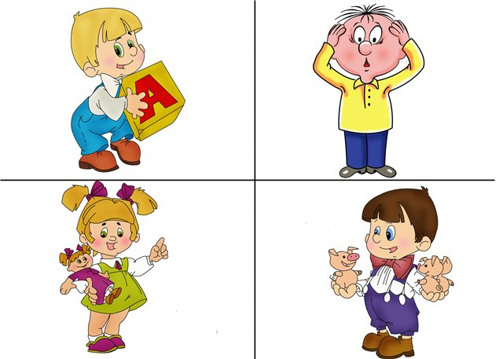***Мы подготовили для Вас информацию о лучших сайтах для развития детей – дошкольников.***

***Все детские развивающие сайты бесплатны и могут стать надежными помощниками в приобретении новых навыков Ваших малышей.   
Желаем Вам успехов и здоровья!***

**«Твиди» — детский сайт с играми**

Не знаете, чем занять малыша? Заходите на «Твиди» и выбирайте для него увлекательные игры. Здесь ребят ждут развлечения на разную тематику. Любителей приключений сайт зовет отправиться в путешествие вместе с любимыми героями мультфильмов. Девочки могут наряжать принцесс, менять им стиль и прически. Читайте в режиме онлайн комиксы и веселые рассказы. Не беда, если вы в дороге и с вами нет компьютера — данный портал сможет развлекать ваше чадо благодаря мобильной версии.

<http://www.tvidi.ru/>

**«Потому.ру» — детская энциклопедия**

Если ваш ребенок находится в возрасте почемучки, обратите внимание на этот сайт. Здесь вы найдете ответы практически на все вопросы, которые задает малыш. Вам не придется подбирать понятные слова и перестраивать предложения по смыслу, чтобы кроха вас понял. Детская энциклопедия работает в режиме онлайн, факты изложены простым, доступным языком. Расскажите, почему трава зеленая и как ездит машина. Каждый день на портале выкладывается новая порция разъяснительной информации.

<http://potomy.ru/>

**«Деточки» — сайт для детей**

Все для досуга ребенка можно найти на данном сайте. Здесь малышей ждут мультфильмы, рассказы, сказки и увлекательные игры. Слушайте и скачивайте детские песни, разучивайте к ним слова. В рубрике «Раскраски» детишки могут рисовать животных и растения. Юным защитникам сайт предлагает охранять королевскую крепость от нападения врагов. В помощь родителям создан раздел «Учимся говорить», где собраны упражнения по развитию речи и для тренировки дыхания.

<http://detochki.su/>

**«Развитие детей» — сайт для родителей**

Сайт станет хорошим помощников в воспитании детей. Здесь родителей ждет много познавательных статей об уходе и кормлении малышей, а также по их обучению. Учитесь правильно доносить ребенку знания. Портал подскажет, как привить любовь к литературе и не погасить желание учиться. Читайте о развитии речи крохи, разрабатывайте дикцию и тренируйте его дыхание. В разделе «Аппликации, поделки» мамочек ждут идеи для рукоделия. Знакомьте детишек с профессиями, названиями животных и растений.

<http://www.poznayka.ru>

**«Смешарики» — смотри и играй**

Герои мультика «Смешарики» зовут к себе в гости всех весельчаков. На сайте ребята смогут смотреть видео, слушать музыку и играть в увлекательные игры. Например, можно стать главными героями приключений и отправиться в путешествие вместе со своими друзьями. За уровни, которые удалось пройти, пользователи получают баллы. Следить за последними выпусками новостей можно через социальные сети или личный кабинет на портале. Здесь нет рекламы и ненужных ссылок на запрещенную для детишек информацию.

<http://www.smeshariki.ru>

**WebDETI.net — развивающие игры для детей**

Здесь малыши найдут, что почитать. Выбирайте произведения русских и зарубежных писателей. Знакомьтесь с народными сказками и учите веселые стихи. В разделе «Смотреть» юные спортсмены могут ознакомиться с видео-уроками по физкультуре. Для тех, кто ни дня не может прожить без песни, — музыка в рубрике «Послушать», наслаждайтесь хитами из мультфильмов и кино. Развивать свои таланты и учиться делать поделки ребятам поможет «Мастерская», где собраны примеры необычных идей для творчества.

<http://webdeti.net/index.php?option=com_content&ta>...

**«Солнышко» — сайт для детей, родителей, педагогов**

Ежедневный курс «Эрудит» приглашает всех желающих присоединиться к обучающим занятиям. Здесь каждый день — новые задания, подобранные по возрасту детей с разной сложностью. Учитесь считать и читать, различать цвета и узнавать предметы по их форме. Сайт обещает, что занятия не будут скучными, они придуманы в виде головоломок, загадок, ребусов и криптограмм. В разделе «Игротека» ребята смогут играть в режиме онлайн и участвовать в конкурсах и викторинах, а также делать фокусы и мастерить поделки.

<http://www.solnet.ee/>

**«Чудесенка» — сайт для детей и родителей**

Сайт полон детскими развлечениями и советами для родителей. Здесь вы можете вместе с ребенком учить стихи и слова песен, играть в режиме онлайн и читать новости. В разделе «Образование» детишки смогут ознакомиться с творчеством великих писателей и композиторов. Мамочек портал зовет на кулинарные уроки, где собраны рецепты полезных блюд. Хотите устроить ребенку незабываемый праздник? Смотрите идеи мероприятий и скачивайте сценарии. Устройте своему крохе настоящий карнавал с играми и конкурсами.

<http://chudesenka.ru/>

**«Клёпа» — познавательный сайт для детей**

С интересными фактами о животных и растениях можно ознакомиться на этом портале. Здесь ребятам расскажут об окружающей среде и что нужно делать, чтобы ее не загрязнять. В разделе «Читалка» собрана коллекция детской литературы о веселых путешествиях главной героини сайта Клёпы. Узнайте о том, как она решилась полетать на воздушном шаре и какие блюда любит готовить у себя на кухне. Рубрика «Улыбка» подарит крохам хорошее настроение. Присылайте детские рисунки и лучшие будут опубликованы на сайте.

<http://www.klepa.ru/>

**«Спас экстрим» — портал детской безопасности МЧС России**

Познакомьте ребенка в игровой форме с правилами безопасности. На данном сайте Спасик расскажет детишкам о том, как следует себя вести на отдыхе, находясь в воде и на улице. Скачивайте методические пособия, в которых речь идет о том, чего не нужно делать одному дома, проходите тесты и отвечайте на вопросы викторины. В галерее найдете тематические рисунки. Смотрите обучающие мультики и видео-уроки. Также на портале выложены все номера телефонов экстренной помощи и адреса спасательных служб.

<http://www.spas-extreme.ru/>

**«Детская страничка» — удивительные путешествия по живой земле**

Если ребенка интересует все вокруг, тогда предложите ему посетить «Детскую страничку», где его ждут фотографии растений, истории о вселенной и рассказы о звездах. Здесь малыш прочитает о планетах, откуда появились их названия и почему жизнь есть только на Земле. В разделе «Животные» собрана информация об обитателях лесов. Смотрите картинки с водоплавающими и жителями морского дна. Читайте былины о Добрыне и Кощее, а также о том, как Василиса Премудрой стала.

<http://www.deti.religiousbook.org.ua/>

**«Адалин» — познавательные опыты для детей**

Здесь вас ждет подборка интересных опытов для детей. Если ваш малыш без ума от всего таинственного и волшебного, покажите ему пару хитростей, которые удивят любого зрителя. Используя обычные ингредиенты, вы можете создать у себя на кухне настоящую лабораторию. Для каждого фокуса — поэтапное описание действий. С помощью лимонного сока, воды и бутылки ребята смогут запустить ракету высоко в небо. Только обязательно понравившиеся эксперименты проводите в присутствии взрослых!

<http://adalin.mospsy.ru/l_01_00/l_01_10g.shtml>

**«Теремок» — детские игры, раскраски онлайн, загадки, мультфильмы**

Развивающие и обучающие игры ждут детей на данном сайте. Здесь ребята с пользой проведут время с любимыми сказками, рассказами и фильмами. К их вниманию — раскраски с персонажами мультиков и забавными животными. В разделе «Учимся писать и читать», детишки смогут самостоятельно выбирать понравившиеся уроки и решать несложные математические задачи. Изучайте английский и запоминайте новые слова. Даже самым неусидчивым ребятам хватит 15 минут для получения нужных навыков в письме.

<http://www.teremoc.ru/>

